CARNET DE LABORATOIRE

APPARTENANT A : __________________________________________________________________________

De 1820 à 1825
Année | Nom, pays du scientifique | Que montre ou que cherche à montrer leur expérience ?
1820 | Oersted, ……………..

Novembre 1820 : L’expérience d’Oersted  Schéma légendé de l’expérience |  | Observations et conclusion  _______________________________  _______________________________  _______________________________  _______________________________  _______________________________
Juillet 1827 : L’expérience de Faraday  Schéma légendé de l’expérience |  |  | A quelles conditions observe-t-on l’induction ?  _______________________________  _______________________________  _______________________________  _______________________________  _______________________________  _______________________________
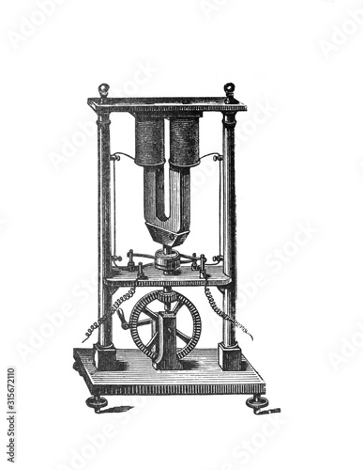  Juillet 1832 : Conception de l’alternateur par Hippolyte Pixii | Comment fonctionne un alternateur ?  _____________________________________  _____________________________________  Calcul de la vitesse de rotation nécessaire (en tours par minute) _____________________________________  _____________________________________

1865 : James Clerk Maxwell unifie les diverses lois expérimentales découvertes sur l’électrostatique, le magnétisme et l’induction. Une de ses quatre lois théoriques est l’équation de Maxwell-Faraday :
SCIENCE TODAY
July 1827

John Frederic DANIELL reçoit la médaille Copley  Un professeur du King’s College de Londres vient de recevoir la plus haute distinction que la Société Royale de Londres puisse accorder ; la médaille de Copley a été décernée à l’illustre chimiste et météorologiste John Frederic Daniell pour ses travaux sur la pile.  L’histoire des recherches sur les piles commence en 1799, lorsque le physicien italien Alessandro Volta crée la première pile en empilant alternativement des disques de zinc et de cuivre intercalés par des tissus imbibés d’eau salée. Cette disposition, appelée pile voltaïque, n’était pas le premier appareil à produire de l’électricité, mais il a été le premier à produire un courant électrique, c’est-à-dire un mouvement de charge électrique, constant durable. Cependant, cette dernière n’était pas commercialisable : ses disques métalliques avaient tendance à se corroder, raccourcissant sa durée de vie.  L’année dernière, M. Daniell a deux idées révolutionnaires : il remplace l’eau salée par une solution de sulfate de cuivre et il sépare la pile en deux compartiments distincts, séparés par une paroi permettant le passage des ions. Il obtient ainsi une pile améliorée de tension 1,08 V. De quoi fournir de l’électricité sûre, constante et durable, à nos télégraphes.  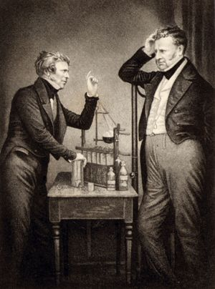  Figure 1 : Michael Faraday (left) and John Frederic Daniell |  | 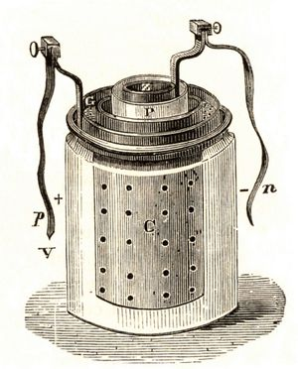  Figure 2 : The Daniell cell, a wet storage battery.  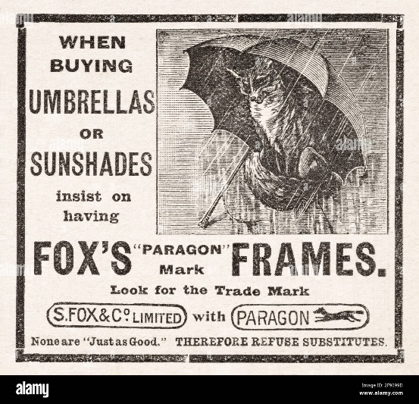  OFFRE d’EMPLOI :  Assistant de M. Faraday au laboratoire de Chimie de la Royal Institution of Great Britain. Qualités requises : rigoureux, bon esprit d’analyse scientifique, bonnes qualités rédactionnelles. Présentez-vous au 21, Albemarle Street, London, Westminster.  THE  FINE ART SOCIETY  ESTABLISHED 1678  EXHIBITION  of  300 FINE ETCHINGS  BY  LEADING ARTISTS  INCLUDED : BRANGWYN, CAMERON, McBEY, BONE GRIGOS, WHISTLER, ZORN …  148, NEW BOND STREET, LONDON, W.I.
L’ELECTRICITE INDUIT LE MAGNETISME, LE MAGNETISME PEUT-IL INDUIRE DE L’ELECTRICITE ?  Depuis la découverte du professeur Hans Christian Oersted en 1820, la question demeure sans réponse depuis dix-sept ans, malgré de multiples tentatives. Récit des expériences  Gravure du professeur Oersted étudiant le phénomène de l’action magnétique d’un fil parcouru par un courant  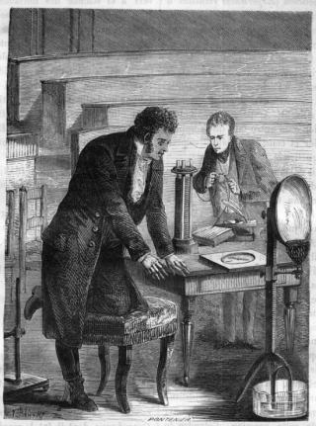  menées sur le sujet.  Au printemps 1820, lors d'un cours privé donné à quelques étudiants, alors qu'il relie les deux pôles d'une pile de Volta à un fil de platine dans le but de montrer les effets lumineux et calorifique du courant électrique, le professeur Hans Christian Oersted constate que la boussole située dans le voisinage dévie légèrement. C'est au début de juillet qu'il reprend méthodiquement ses expériences, utilisant notamment une pile plus puissante, et publie sa découverte dans un bref mémoire le 21 juillet : un courant électrique dans un conducteur permet de produire un champ magnétique.  Dans le monde scientifique, l'étrangeté de la découverte prête au plus grand scepticisme. "Rêverie allemande" ? Pourtant, dès la fin de l'été 1820, l'expérience a été répétée à travers toute l'Europe et de nouvelles théories explicatives fusent.  Un courant électrique dans un conducteur agit sur un aimant, autrement dit : l'électricité a des effets magnétiques. Deux domaines de la science qui avaient jusqu’ici des théories distinctes.  Dès novembre 1820, l’ingénieur et physicien français Augustin Fresnel essaie d’inverser |  | l’expérience d’Oersted : « Lorsqu'on voit qu’un courant électrique a des effets magnétiques sur un barreau aimanté, il est naturel d’essayer si un barreau aimanté ne peut pas reproduire un courant ». Il tente l’expérience avec un aimant et une hélice métallique dont les extrémités sont plongées dans une solution aqueuse, espérant détecter un courant électrique par réaction chimique à ces extrémités. Il abandonne après plusieurs essais infructueux.  En 1822, André-Marie Ampère, membre de l’Académie des Sciences, en France, bien connu pour avoir théorisé à l’aide de son « bonhomme » les observations de M. Oersted, tente d’induire un courant dans un anneau de cuivre, placé au centre d’une bobine de fil circulaire branchée à une pile. Sans plus de succès.  En 1825 Jean-Daniel Colladon, du cercle de savants de Genève, tente une expérience qui s'apparente à celle de Fresnel (fig.1). Il présente le pôle d'un fort aimant à l'extrémité d'une hélice de cuivre. Pour détecter un éventuel courant induit, il utilise un nouvel appareil très sensible : le galvanomètre, qu’il place dans la pièce à côté. C'est un nouvel échec.  A Londres, c’est notre savant et compatriote Michael Faraday, membre de la Royal Institution of Great Britain, qui mène des expériences sur le sujet depuis 1825. Il tente de détecter un courant induit dans un fil en le soumettant à un champ magnétique créé par un aimant ou par un autre fil relié à une pile. Celles-ci sont cependant sans résultat jusqu’à aujourd’hui.

